Padang, 27 Februari 2023

Nomor : 003/E/U/DPSDM/BEMKMFTI/II/2023

Lamp : -

Hal : Undangan

**Yth. Dekan**

**Fakultas Teknologi Informasi**

**Universitas Andalas**

**di Padang**

**Assalamu’alaikum Wr. Wb.**

Do’a dan harapan kami semoga Bapak/Ibu berada dalam keadaan sehat dan sukses dalam menjalankan aktivitas sehari-hari. Aamiin.

Sehubungan akan dilaksanakannya kegiatan **Institut Generasi Muda BEM KM FTI UNAND 2023,** maka kami dari Dinas Pengembangan Sumber Daya Mahasiswa BEM KM FTI Universitas Andalas mengundang Bapak/Ibu untuk menghadiri pembukaan acara tersebut yang Insya Allah akan dilaksanakan pada:

hari, tanggal : Selasa, 28 Februari 2023

waktu : 16.00 wib – selesai

tempat : Ruang Sidang SI

Demikian surat undangan ini kami sampaikan. Atas perhatian dari Bapak/Ibu kami ucapkan terimakasih.

**Wassalamu’alaikum Wr. Wb.**

**Hormat Kami,**

**Kepala Dinas PSDM Sekretaris Dinas PSDM**

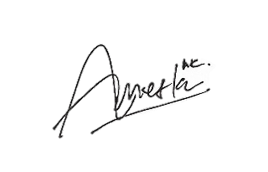

**Muhammad Irsyadul Fikri Arieska Kharzani**

**NIM.2111521015 NIM.2111521025**

**Menyetujui,**

**Gubernur BEM KM FTI UNAND**



**Muhammad Herbi Zizilah K**

**NIM.2011512009**